Лабораторная работа №1
По дисциплине «Системы автоматизированного проектирования» для специальности 35.02.12 Садово- парковое и ландшафтное строительство
Тема : Настройка экрана в программе AutoCAD.
Панорамирование. Панорамирование. Масштабирование.
Цель урока: Научиться использовать команды экрана Панорамирование и Зумирование (Масштабирование) на экране.
Оборудование: Персональный компьютер, программное обеспечение AutoCAD2020.

Теоретическая часть.

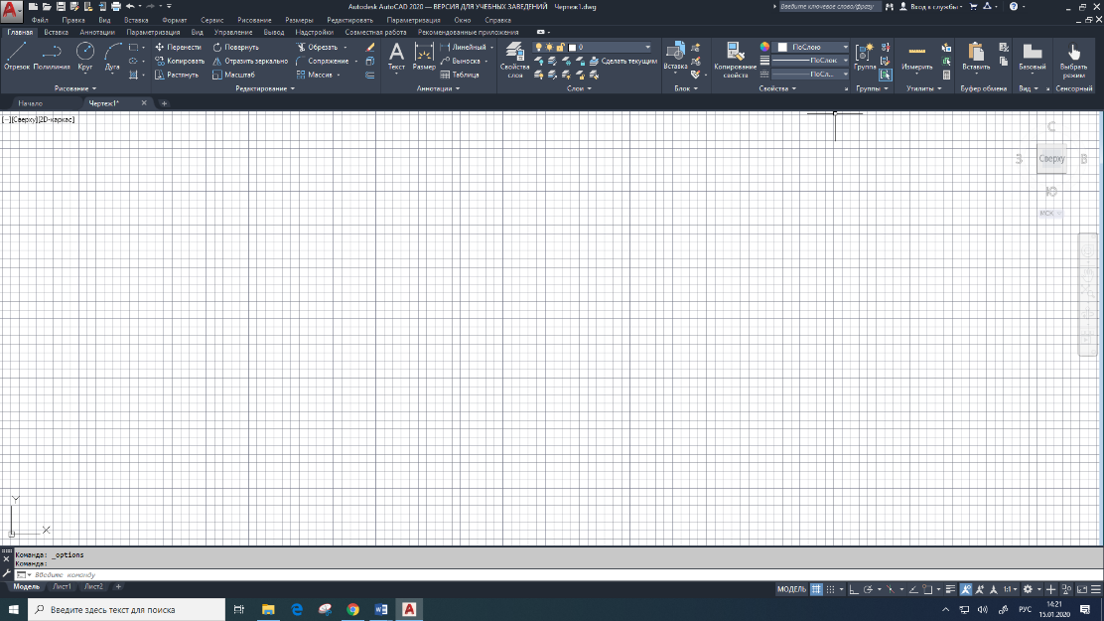
Изменить параметры чертежа после его создания можно вручную, с помощью специальных команд. При открытии чертежа установлено Рабочее пространство Рисование и аннотации
Рис.1 Окно программы AutoCAD 2020
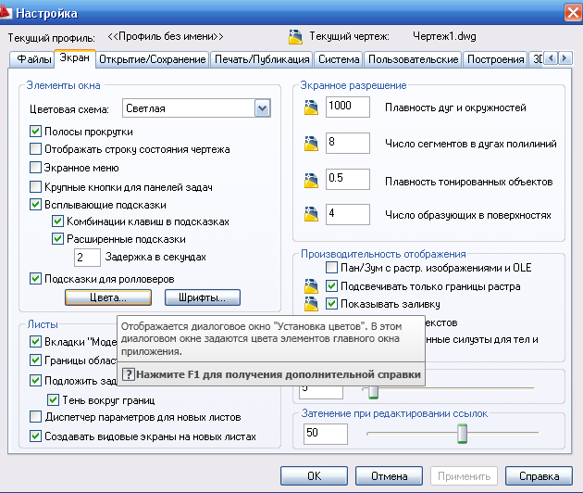
Для задания цвета экрана надо выбрать пункт меню Сервис- Настройка, в диалоговом окне Настройка (вкладка Экран) нажать кнопку Цвета.

Рис.2 Диалоговое окно Настройка
В появившемся диалоговом окне Цветовая гамма чертежа выбрать цвет для однородного фона модели.
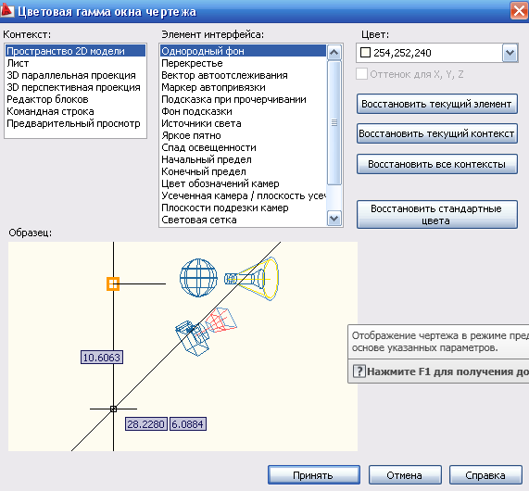
Рис.3 Диалоговое окно Цветовая гамма чертежа

Для задания размеров чертежа предназначена команда Лимиты, находящаяся в пункте меню Формат. После задания команды Формат- Лимиты, указываются координаты левого нижнего угла, потом правого верхнего. Обычно в качестве координат левого нижнего угла указывается 0,0, чтобы начало координат соответствовало левому нижнему углу чертежа. В качестве координат правого верхнего угла указывается ширина и высота чертежа. После вызова команды Лимиты в командной строке AutoCAD выдаст следующий запрос:
Левый нижний угол или [ВКЛ/ОТКЛ]<0.000,0.000>: в скобках предлагается по умолчанию значение 0,0 в качестве координат левого нижнего угла. Достаточно нажать клавишу Enter.
В командной строке появится следующий запрос:
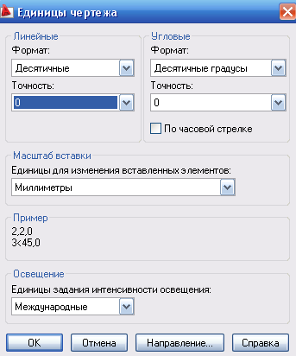
Правый верхний угол или [ВКЛ/ОТКЛ]<420.000,297.000>: по умолчанию формат нашего графического поля соответствует стандартному формату А3 (420,297 мм). Если вас это устраивает, нажмите Enter, если нет, то введите свои координаты.
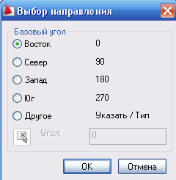
Единицы измерения выполняются при помощи команды Единицы. Ее можно вызвать из системного меню Формат- Единицы. В результате на экране появится диалоговое окно Единицы рисунка. В нем и производится настройка единиц измерения, которые должны использоваться в чертеже. В поле Формат: выбираем Десятичные, точность задается в поле Точность, ее вы можете задать удобной для себя. Углы желательно округлять до целых. По умолчанию углы отсчитываются от горизонтального направления, против часовой стрелки- и это менять не рекомендуется. Если вам понадобится вести отсчет угла по часовой стрелке, надо установить флажок По часовой стрелке.
Направление нулевого угла можно менять, нажав кнопку Направление.
В списке Единицы изменения вставленных элементов можно выбрать единицы измерения. Как правило, это миллиметры.

Режим шаговой привязки.
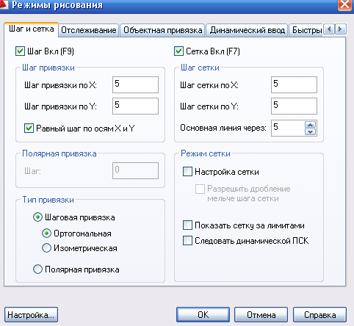
В этом режиме курсор при построении мышью будет перемещаться только между узлами прямоугольной координатной сетки. преимущества шаговой привязки одновременно является ее недостатком- перемещение курсора кратны шагу прямоугольной сетки , а потому точки построения вы можете задавать только в ее узлах. Режим шаговой привязки устанавливается при щелчке правой кнопкой мыши на кнопке Шаг в строке состояния и выбрав команду Настройка.
В этом же окне можно установить прямоугольную сетку. эти режимы могут совпадать , но могут и отличаться.
Непосредственно установить шаг привязки и сетки можно в полях Шаг привязки по Х и Шаг привязки по У. Для первого знакомства достаточно сделать эти значения по 5.

Практическая часть.

- Запустить программу AutoCAD двойным щелчком мыши на ярлыке программы.
- В строке заголовка выбрать команду Показать строку меню
- Открыть диалоговое окно Настройка с помощью команды меню Сервис- Настройка. Установить цвет экрана, выбрав свой цвет в диалоговом окне Настройка, вкладка Экран, кнопка Цвета, в диалоговом окне Цветовая гамма чертежа.
- Включить панель инструментов Зумирование и выбрать команду Показать все.
- Установить лимиты чертежа с помощью команды меню Формат- Лимиты. В командной строке выбрать координаты левого нижнего угла 0,0 и правого верхнего угла 210, 297 (формат А4).
- Настроить единицы измерения целыми числами при помощи команды меню Формат- Единицы. В появившемся диалоговом окне установить точность единиц 0, это означает, что все единицы будут отображаться в AutoCAD целыми числами.
- Настроить шаг привязки и сетки с помощью настройки режимов рисования, нажав правой кнопкой мыши на режиме Шаг или Сетка в строке состояния внизу экрана. В появившемся диалоговом окне Режимы рисования выбрать шаг привязки и шаг сетки по 5 единиц по осям X и Y.
- Сохранить чертеж в своей папке по именем Лабораторная работа1.

Вопросы к лабораторной работе:
- Программа AutoCAD. Запуск программы. Графический интерфейс AutoCAD.
- Технология работы с командами АutoCAD. Открытие нового чертежа.
- Настройка экрана в программе AutoCAD. Границы чертежа. Настройка единиц. Цвет экрана. Шаг и привязка. Команды SNAP (Привязка), GRID (Сетка). Панорамирование. Команда PAN (Панорамирование). Масштабирование. Команда ZOOM (Масштаб).

Тема: Панорамирование. Масштабирование.
Цель урока: Научиться использовать команды экрана Панорамирование и Зумирование (Масштабирование) на экране.
Оборудование: Персональный компьютер, программное обеспечение AutoCAD2020.
Теоретическая часть.
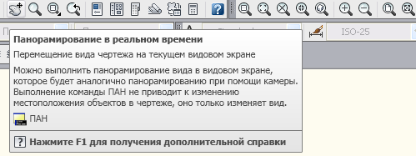
На рис.1 показаны команды, с помощью которых можно выполнять масштабирование и панорамирование на чертеже.
Панель инструментов Зумирование
Рис.1 Команды Панорамирование и масштабирование на панели инструментов Стандартная
Кнопка Зумирование
Кнопка Панорамирование
Команда Пан(PAN)- панорамирование может работать в прозрачном режиме и присутствует в контекстном меню, вызываемом правой кнопкой мыши, выполняет операцию панорамирования (перемещения центра вида в любом направлении без изменения масштаба отображения)
Команду можно вызвать, введя имя в командной строке или щелкнув по кнопке , находящейся в панели инструментов Стандартная.
Команда ПАН (PAN) работает следующим образом. Если после старта команды переместить курсор в окно документа. То форма курсора изменится на значок панорамирования. В виде ладони (аналогичный знаку на кнопке). Теперь нужно нажать левую кнопку мыши и, не отпуская, перемещать курсор в другое место. Вместе с курсором будет двигаться и весь рисунок. Отбуксировов изображение на новое место, можно отпустить левую кнопку мыши. Масштаб изображения в новом окне сохранится, а отображаемая зона сместится ( при этом что-то может оказаться за пределами нового окна и стать невидимым, а что-то - ранее невидимое- появится). Затем при необходимости, можно перенести курсор к новому месту начала операции панорамирования и выполнить операцию буксировка еще раз. После окончания операции панорамирования надо нажать на клавишу Esc или Enter.
Если в графическом окне нажать правую кнопку мыши, появится контекстное меню команды ПАН (PAN)
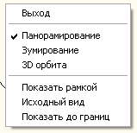
Рис.2 Контекстное меню команды ПАН (PAN).

Функции горизонтального и вертикального панорамирования выполняют также полосы прокрутки графического экрана.

Зумирование в реальном экране.
Кнопка операции зумирования, находящаяся в панели инструментов Стандартная. Позволяет в реальном времени менять масштаб отображения рисунка, с сохранением центра изображения. После того. Как вы щелкнули на кнопке зумирования. Вы перемещаете курсор в зону графического окна. Форма курсора изменяется на увеличительное стекло с плюсом и минусом. Вам необходимо нажать левую кнопку мыши и, не отпуская, двигать курсор вверх и вниз. Если вы двигаете курсор вверх-, изображение на экране увеличивается, если вниз- уменьшается. Завершение команды оусществляется нажатием кнопки Esc.
Папель Зумирование (ZOOM).

На панели Зумирование (ZOOM) находятся кнопки:
- - Окно зумирования. При выборе этой кнопки AutoCAD запрашивает два окна (две угловых точки) для задания прямоугольной зоны в видимой части рисунка, которая будет увеличена до размеров графического экрана.
- - Зумирование в динамике. Дает возможность выбрать новое окно в динамическом режиме. При этом сначала система выполняет операцию Все, демонстрируя контуры предыдущего окна и контуры границ. Можно перемещением курсора и щелчком левой кнопки мыши выбрать положение левой границы будущего окна (граница будет проходить по левой стороне сплошного прямоугольника, центр которого показан знаком «Х». Затем, двигая вниз, можно установить размер окна по горизонтали. Далее можно переместить рамку с зафиксированными размерами нового окна и нажать клавишу «Enter»
- - Зумирование с заданием масштаба. Запрашивает ввод масштаба в виде числа с возможным окончанием X. Размер нового окна выбирается исходя из множителя, введенного пользователем.
- - Зумирование с заданием центра. Запрашивает сначала точку центра будущего окна, а затем его вертикальный размер в единицах рисунка. В скобках AutoCAD предлагает предыдущий размер окна по вертикали, что может являться ориентиром для пользователя.
- -Зумировать объект. Система запрашивает: Выбрать объекты:
После выбора объектов (окончание выбора- нажатие на кнопку «Enter») система изменяет окно таким образом, чтобы выбранные объекты оказались полностью видимыми и расположились в центре вида. Масштаб выбирается таким, чтобы увеличение было максимальным, но с выполнением двух предыдущих условий.
- - Увеличивает в 2раза видовой экран.
- - Уменьшает в 2 раза видовой экран.
- - Зумирование всего. Минимальное окно выбирается так, чтобы в него целиком вошла зона лимитов чертежа. Если зона лимитов заполнена не целиком, это может привести к тому. Что новое окно будет заполнено не целиком.
- - Зумирование в границах. Позволяет указать в активном видовом экране самое меньшее прямоугольное окно (границы рисунка), в котором отображаются все ранее построенные объекты текущей вкладки рисунка, находящиеся на включенных и размороженных слоях. Эта опция является оптимальным вариантом, ели вы хотите увидеть на экране весь чертеж.

Практическая часть.

- Запустить программу AutoCAD двойным щелчком мыши на ярлыке программы.
- В панели инструментов «Рабочие пространства» выбрать рабочее пространство «Классический AutoCAD».
- Настроить экран на формат A4 в книжном варианте. Для этого выбрать команду Лимиты чертежа и в командной строке указать пределы левого нижнего угла 0,0 по осям х и у, а правого верхнего угла 210, 297 по осям х и у.
- Включить панель инструментов Зумирование и выбрать команду Показать все.
- Настроить единицы измерения целыми числами при помощи команды меню Формат- Единицы. В появившемся диалоговом окне установить точность единиц 0, это означает, что все единицы будут отображаться в AutoCAD целыми числами.
- Настроить шаг привязки и сетки с помощью настройки режимов рисования, нажав правой кнопкой мыши на режиме Шаг или Сетка в строке состояния внизу экрана. В появившемся диалоговом окне Режимы рисования выбрать шаг привязки и шаг сетки по 5 единиц по осям X и Y.
- Начертить на экране различные фигуры: отрезки, прямоугольники и окружности.
- Прменить команду ПАН (панорамирование), используя кнопку панорамирование на панели инструментов Стандартная, изменить вид начерченных элементов на экране.
- Используя команды панели инструментов Зумирование изменить масштаб объектов на экране всеми указанными в теоретическом материале способами.
- Сохранить чертеж в своей папке по именем Лабораторная работа2.
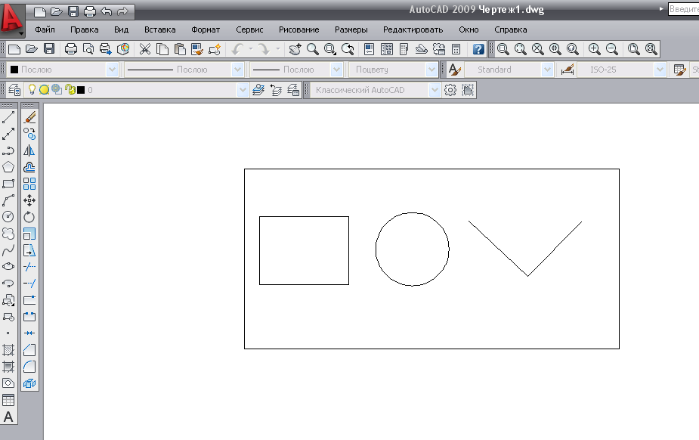
Примеры выполнения лабораторной работы
Пример1. Использование команды Зумирование окном.
Рис3. Зумирование окном
Пример 2. Использование команды Зумирование в границах
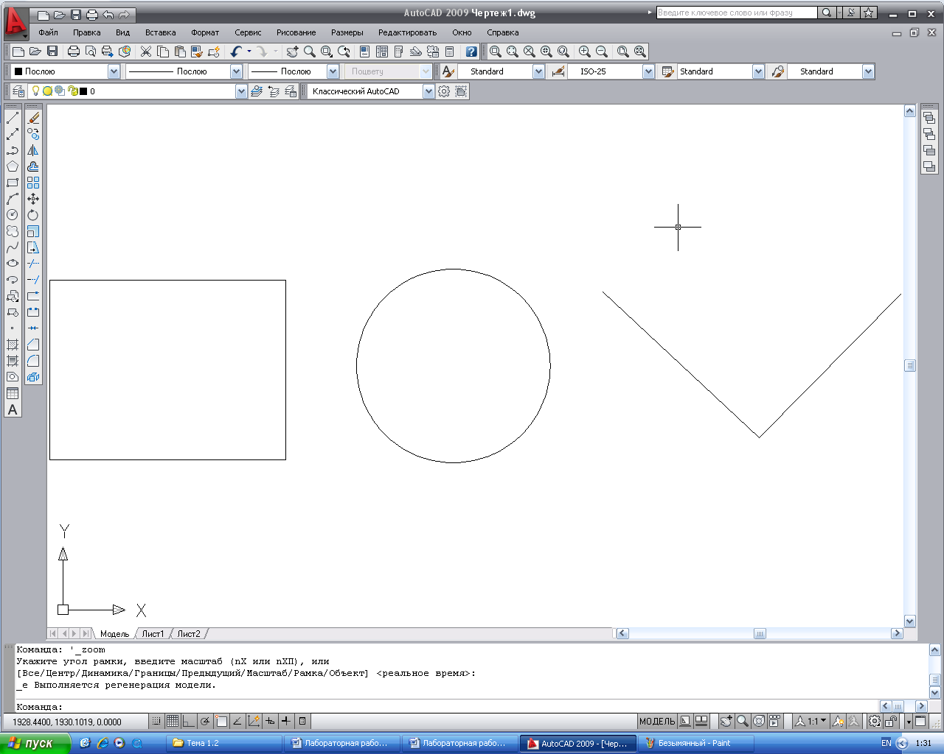
Рис.4 Зумирование в границах
Пример 3. Использование команды Зумирование всего
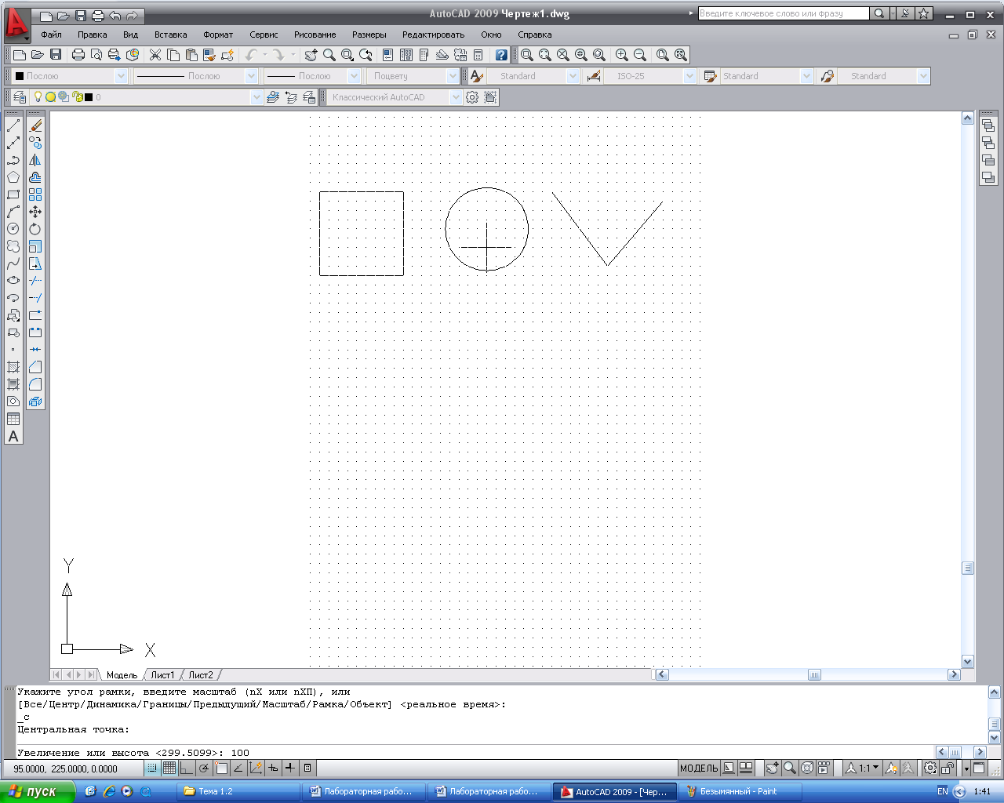
Рис.5 Зумирование всего
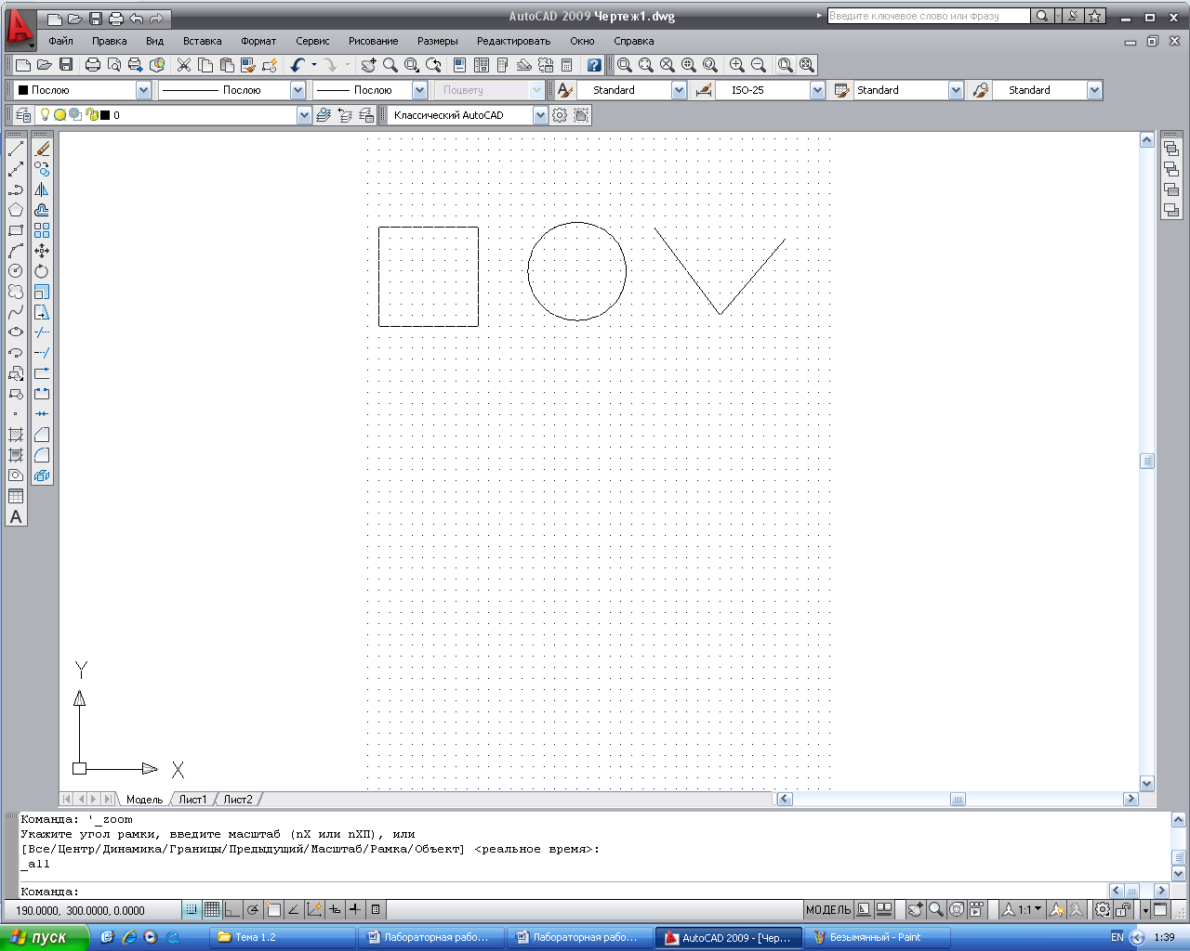
Пример 4. Использование команды Зумирование с заданием центра
Рис.6 Зумирование с заданием центра
Пример 5. Использование команды ПАН (панорамирование)
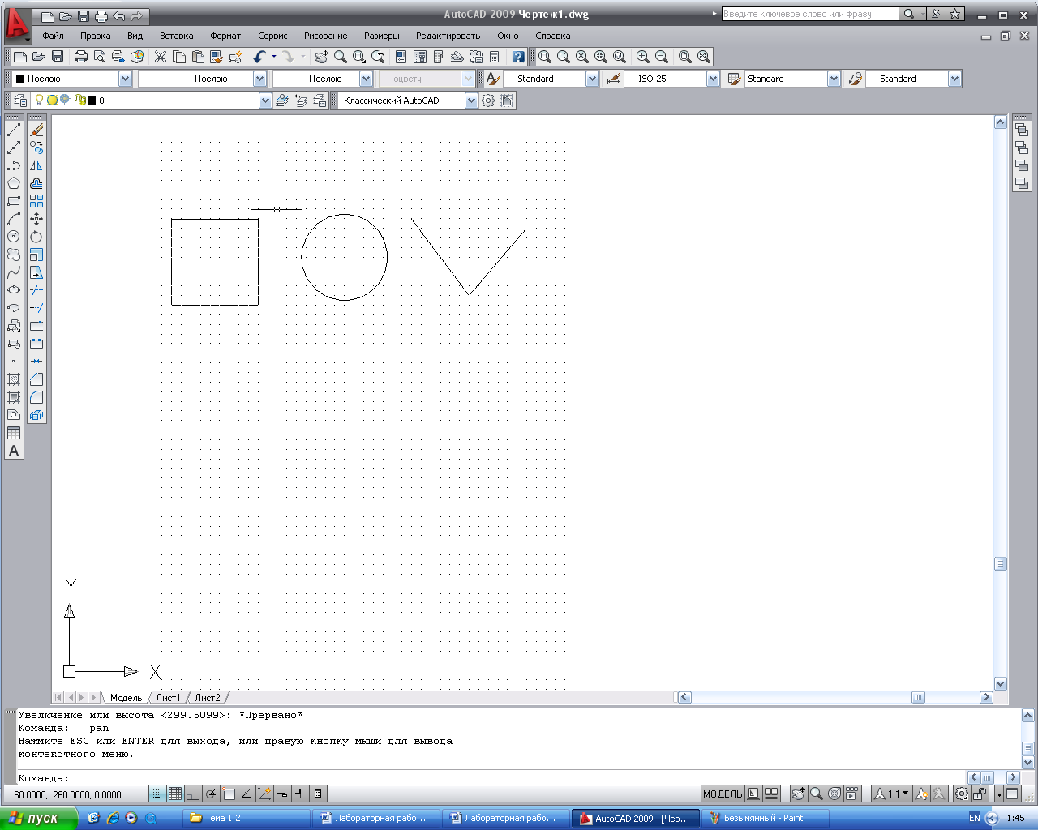
Рис7. Вид экрана до выполнения команды РАН

Рис.8 Вид экрана после выполнения команды ПАН
Вопросы лабораторной работы:
- Назовите команды управления просмотром рисунка.
- Какую функцию выполняет команда ПАН (панорамирование) на чертеже. Где располагается кнопка для выбора этой команды.
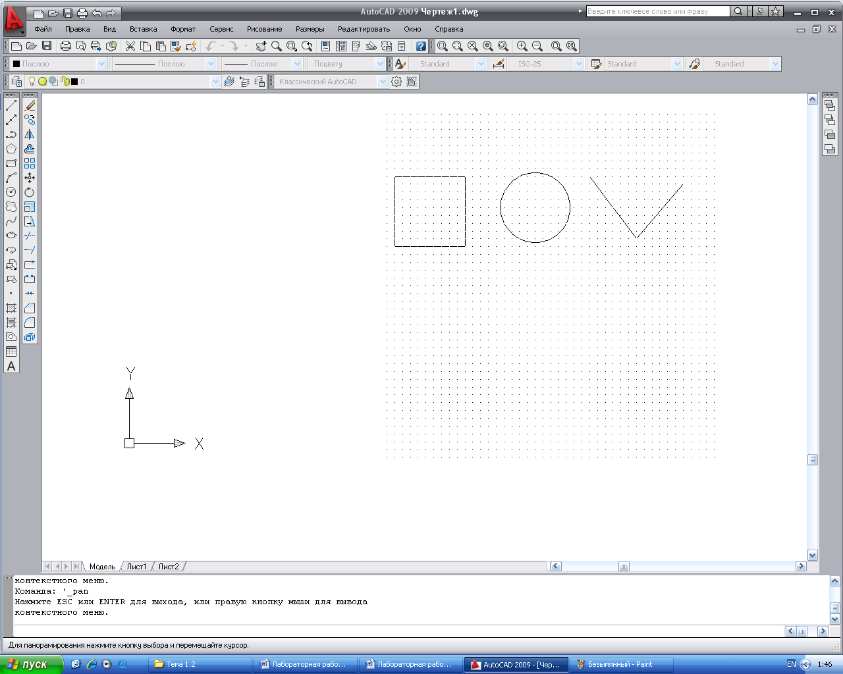
- Назовите опции команды Зумирование. Как включить панель инструментов Зумирование.

Литература
Основная литература

- Исаев, И.А. Инженерная графика. Часть I:рабочая тетрадь/ И.А. Исаев.- М: Форум: Инфра -М, 2020.-81 с.
- Исаев, И.А. Инженерная графика. Часть II: рабочая тетрадь / И.А.Исаев. –М.: Форум: Инфра -М, 2020.-56 с.
- Системы автоматизированного проектирования. Лабораторный практикум : учебное пособие / А. Н. Беляев, В. В. Шередекин, С. В. Кузьменко, А. А. Заболотная ; под редакцией В. В. Шередекин. — Воронеж : Воронежский Государственный Аграрный Университет им. Императора Петра Первого, 2016. — 175 c.

Дополнительная литература

- Аббасов, И. Б. Черчение на компьютере в AutoCAD : учебное пособие / И. Б. Аббасов. — Саратов : Профобразование, 2017. — 136 c.
- Габидулин, В. М. Трехмерное моделирование в AutoCAD 2016 / В. М. Габидулин. — Саратов : Профобразование, 2017. — 270 c.
- Жарков, Н. В. AutoCAD 2017. Полное руководство / Н. В. Жарков, М. В. Финков. — СПб. : Наука и Техника, 2017. — 624 c.
- Конюкова, О. Л. Компьютерная графика. Проектирование в среде AutoCAD : учебное пособие / О. Л. Конюкова, О. В. Диль. — Новосибирск : Сибирский государственный университет телекоммуникаций и информатики, 2016. — 101 c.
- Левин, С. В. AutoCAD для начинающих : методические рекомендации к практической работе по курсу «Компьютерная графика» для студентов всех специальностей и направлений подготовки всех форм обучения / С. В. Левин, Г. Д. Леонова, Н. С. Левина. — Саратов : Вузовское образование, 2018. — 35 c.

Источники из Интернет

- http://revolution.allbest.ru/pedagogics/00058193_0.html - Методы проведения урока с применением ИТ и информационных ресурсов сети Интернет
- http://sch1106.mosuzedu.ru/edresurs.html - образовательные ресурсы сети Интернет
- http://www.curator.ru/physics/it_school.html - информационные ресурсы в среднем профильном образовании
- http://www.intuit.ru/catalog/ - Университет Информационных Технологий
- http://www.iprbookshop.ru/ - электронно библиотечная система
- http://www.library.ispu.ru/knigi/resursy-internet/informacionno-obrazovatelnye-resursy -информационно-образовательные ресурсы: библиотека ИГЭУ
Программное обеспечение (средства обучения)САПР AutoCAD 2020

